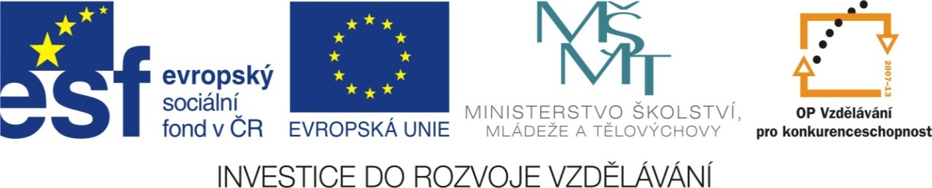

Adresa školy: ZŠ Třeboň, Na Sadech 375
Jméno autora: Mgr. Zuzana Rokosová
Název: VY_12_INOVACE_220Čj/5
Číslo projektu: CZ.1.07/1.4.00/21.3807
Téma hodiny: Předložky s/se, z/ze
Ročník: 5.
Klíčová slova: Předložky s, se, z, ze
Datum tvorby: 25.2.2013

Tento pracovní list je určen k procvičování a opakování učiva. Žáci pracují podle zadání, mohou pracovat samostatně, ve dvojicích nebo tento pracovní list může být použit pro skupinovou práci.

1.
Doplň správně předložky s/se, z/ze.

Budulínek ___ vstávat ___
chléb ___ stavět zeď ___
spadnout ___ vylézt ___
hrát si ___ vystoupit ___ 
mísa ___ kotě jí ___
dívat se ___ rohlík ___

2.
Podtrhni správnou variantu.
cestovat (z, s) kamarády, hrát si (ze, se) stavebnicí, lívance (z, s) malinami, vystoupit (z, s) vlaku, stůl (ze, se) dřeva, půjdu (z, s) tebou, závin (z, s) mákem, spadl (ze, se) stromu, výrobky (ze, se) slámy, řízek (z, s) bramborovým salátem, socha (z, s) bronzu, dopis (ze, se) známkou, kočárek (z, s) panenkou, chléb (z, s) paštikou, pojedeme (z, s) vámi, váza (ze, se) skla, vrátit se (z, s) Itálie, přijít (z, s) práce

Doplň předložky s/se nebo z/ze.
3.
Máš rád buchty ___ tvarohem? Marek dostal jedničku ___ českého jazyka. Poslouchali jsme písničky ___ rádia. Ve sklepě máme pytel ___ bramborami. Lenka dostala k narozeninám dort ___ šlehačkou. Vlak vyjel ___ tunelu. Petr šel ___ tetou do kina. Sestra se vrátila ___ Paříže. ___ školy jsem šel rovnou domů. Tatínek šel ___ psem na procházku.

Doplň správně předložky s/se, z/ze.
1.

Budulínek s vstávat z
chléb se stavět zeď z
spadnout z vylézt ze
hrát si s vystoupit z
mísa s kotě jí z
dívat se z rohlík se

2.
Podtrhni správnou variantu.
cestovat (z, s) kamarády, hrát si (ze, se) stavebnicí, lívance (z, s) malinami, vystoupit (z, s) vlaku, stůl (ze, se) dřeva, půjdu (z, s) tebou, závin (z, s) mákem, spadl (ze, se) stromu, výrobky (ze, se) slámy, řízek (z, s) bramborovým salátem, socha (z, s) bronzu, dopis (ze, se) známkou, kočárek (z, s) panenkou, chléb (z, s) paštikou, pojedeme (z, s) vámi, váza (ze, se) skla, vrátit se (z, s) Itálie, přijít (z, s) práce
3.
Doplň předložky s/se nebo z/ze.
Máš rád buchty s tvarohem? Marek dostal jedničku z českého jazyka. Poslouchali jsme písničky z rádia. Ve sklepě máme pytel s bramborami. Lenka dostala k narozeninám dort se šlehačkou. Vlak vyjel z tunelu. Petr šel s tetou do kina. Sestra se vrátila z Paříže. Ze školy jsem šel rovnou domů. Tatínek šel se psem na procházku.

Zdroje:
Obrázky byly použity ze serveru společnosti Microsoft www.office.microsoft.com

